Presseinformation

Markus Bauer  Corporate Communications |  | P +49 941 4090-5241  E markus.bauer@reinhausen.com
April 2023 Projekte

Laufen für eine gute Sache
Powerlauf der Maschinenfabrik Reinhausen erzielt 3.000€ Spende für die Rengschburger Herzen

Drei Jahre war Pandemie-bedingt Zwangspause, heuer konnte die Maschinenfabrik Reinhausen (MR) endlich wieder ihre beliebte Laufveranstaltung, den Powerlauf, durchführen. Am 23. April gingen über 100 große und kleine MR-Läufer und ihre Angehörigen an den Start. Die Strecke führte rund um das MR-Firmengelände in Haslbach. Neben der Laufbegeisterung war auch die Spendenbereitschaft groß. Das Organisationsteam konnte 3.000€ an die Rengschburger Herzen überreichen.

Den Anfang des Powerlaufs machten traditionell die Kleinsten. 25 Kinder legten die knapp 1.000 Meter lange Strecke entlang des MR-Materialwirtschaftszentrums erfolgreich zurück. Zur Belohnung gab es im Ziel für jeden kleinen Sportler einen Pokal und ein Finisher-Geschenk. Danach folgten die Hauptläufe rund um den Mühlberg: 6 und 10 km, jeweils in den Disziplinen Laufen und Nordic Walking. Die Sportler ließen sich vom Regen und den schwierigen Bedingungen auf der Strecke nicht abschrecken und zeigten tolle Leistungen. Nach dem Lauf wurden sie im Ziel begeistert von den Zuschauern empfangen und konnten sich am reichhaltigen Buffet mit Bananen, Bratwurstsemmeln, selbst gebackenen Kuchen und isotonischen Getränken stärken. Natürlich war auch wieder ein buntes Rahmenprogramm geboten. Die hauseigene Blaskapelle Musikfabrik Reinhausen sorgte für die musikalische Untermalung, für die Kinder gab es eine Slackline und Kinderschminken.
Beim Powerlauf stehen nicht sportlichen Höchstleistungen an erster Stelle. Vielmehr geht es um den Spaß an der gemeinsamen Bewegung, das Zusammentreffen mit Kollegen und Freunden sowie die Unterstützung von sozialen Projekten. „Laufen macht Spaß, stärkt den Zusammenhalt und ist auch noch gesund. Deshalb freut es mich sehr, dass das Orga-Team heuer wieder einen Powerlauf auf die Beine gestellt hat und ich zum ersten Mal mitlaufen durfte,“ so Holger Michalka, seit 2020 MR-Geschäftsführer und passionierter Läufer. „Und noch mehr freut es mich, dass die Kollegen wieder ihr großes Herz gezeigt und großzügig gespendet haben.“ Über 1.000€ kamen zusammen, die MR-Geschäftsführung erhöhte die Spendensumme auf 3.000€. Noch vor Ort konnte die Spende an Arno Birkenfelder, 1. Vorsitzender der Rengschburger Herzen, übergeben werden. Birkenfelder war begeistert. „Die Spende können wir sehr gut für anstehende Projekte brauchen. Wie befinden uns gerade mitten im Umzug. Die Herzen verlassen den Standort in der Straubinger Straße und ziehen komplett in die Dr.-Gessler-Straße. Hier konzentrieren wir uns wieder mehr auf unseren Ursprungsfokus, die Senioren-Arbeit. Das heißt aber natürlich nicht, dass wir die anderen Bedürftigen vergessen und unsere Lebensmittelausgaben einstellen. Wir machen weiter und sind für jede Unterstützung dankbar, sei es finanziell, materiell oder persönlich bei unseren Einsätzen. Ein herzliches Vergelts´s Gott an die MR!“

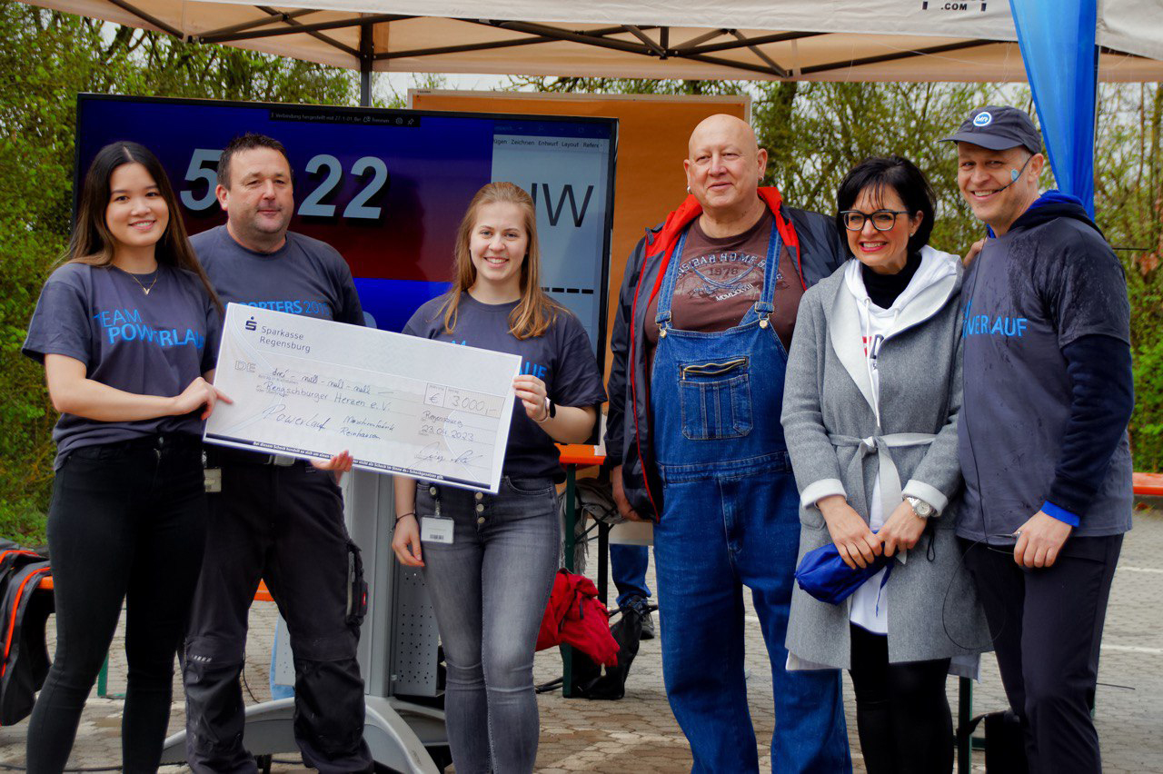
Die Organisatoren des Powerlaufs übergeben den Spendenscheck an Arno Birkenfelder (3.v.r.) und Monika Hölzl. (2.v.r.) von den Rengschburger Herzen.

